

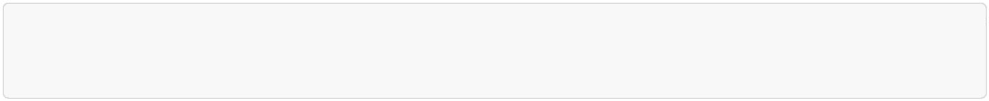
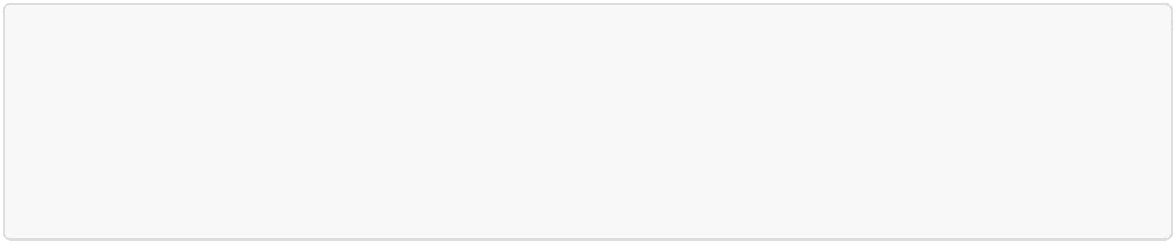
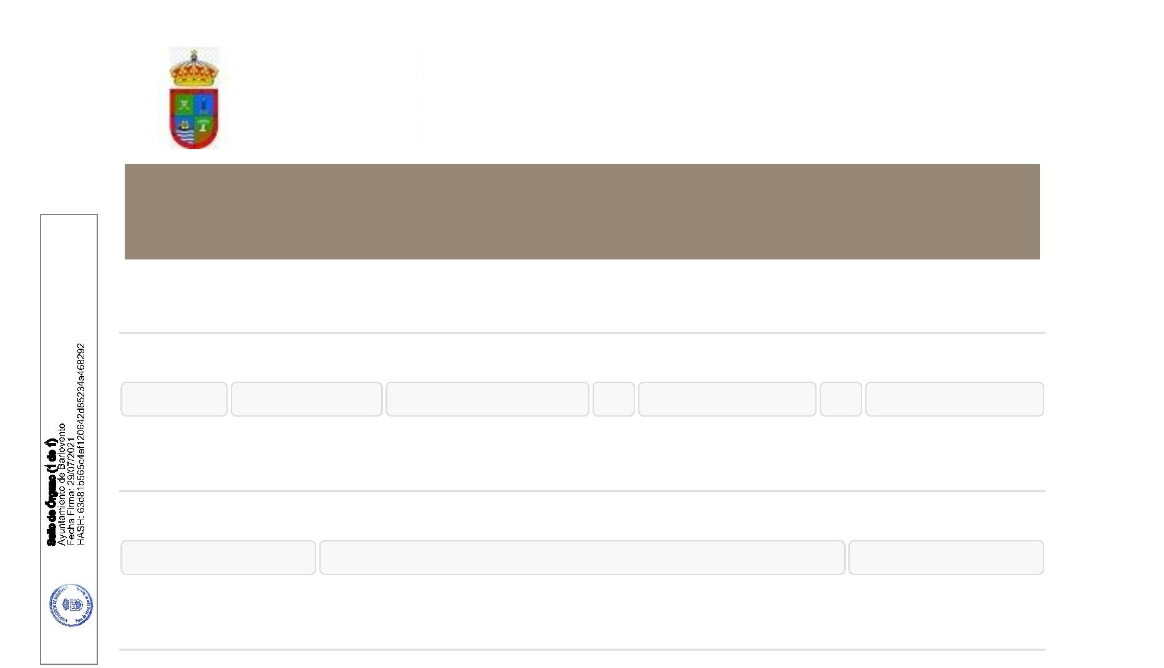
DIR 3 de la Entidad:
Código SIA del Procedimiento:
L01380070
1562746
Solicitud de Acceso a la Información Pública por los
Ciudadanos
Datos del interesado
Tipo de persona NIF/CIF
Nombre
Primer apellido
Segundo apellido
ÁLVAREZ
Física
****41***
FRANCISCO JESÚS
SÁNCHEZ
Datos a efectos de notificaciones
Medio de notificación
Electrónica
Email
Móvil
********sus.sanchezalvarez@gmail.com
****37***
Expone / Solicita
Expone
Se solicita copia electrónica de los ejercicios o pruebas selectivas (teóricas, prácticas o teórico-prácticas) realizadas desde enero de
010 hasta julio de 2021 de las convocatorias públicas mediante el sistema de oposición o concurso-oposición, por acceso libre o
2
promoción interna, de funcionario/a de carrera o configuración de lista de reserva, para Técnico/a de la Administración General,
Escala de Administración General, Subescala Técnica, Grupo de Clasificación Profesional A, Subgrupo A1 y A2, rama jurídica. La
solicitud se ampara en el derecho de todas las personas a acceder a la información pública, en los términos previstos en el art. 105.b
de la Constitución Española, desarrollado en la Ley 19/2013, de 9 de diciembre, de transparencia, acceso a la información pública y
buen gobierno. La documentación solicitada se califica como de “información pública”, tal y como se recoge en el art. 13 de la Ley 19
/
2013, de 9 de diciembre, y el derecho de acceso respecto a la misma no está limitado al no encuadrarse en los supuestos que se
recogen en el art. 14 de la meritada Ley.
Solicita
Se solicita copia electrónica de los ejercicios o pruebas selectivas (teóricas, prácticas o teórico-prácticas) realizadas desde enero de
2
010 hasta julio de 2021 de las convocatorias públicas mediante el sistema de oposición o concurso-oposición, por acceso libre o
promoción interna, de funcionario/a de carrera o configuración de lista de reserva, para Técnico/a de la Administración General,
Escala de Administración General, Subescala Técnica, Grupo de Clasificación Profesional A, Subgrupo A1 y A2, rama jurídica.
Antecedentes
Indique en este apartado el número de expediente si desea hacer referencia a un trámite tramitado con anterioridad en esta Administración
Expediente
Justificación
Motivo
Observaciones






Documentación Obligatoria
Datos de Identificación
De conformidad con lo establecido en el artículo 66.1.a de la Ley 39/2015, de 1 de octubre, del Procedimiento Administrativo Común de las
Administraciones Públicas, las solicitudes que se formulen deberán de contener el nombre y los apellidos del interesado y el artículo 9 regula cual
es el sistema de identificación de los interesados.
Normativa reguladora aplicable
Ley 39/2015, de 1 de octubre, del Procedimiento Administrativo Común.
Arts. 9 y 66
https://www.boe.es/legislacion/
Requisito de Validez
Copia simple responsabilizándose el interesado de su veracidad
Esta administración se reserva el derecho a poder requerirle posteriormente la exhibición del documento
original
DOY MI CONSENTIMIENTO para que se intente recabar a través de las redes corporativas de las
Administraciones Públicas
Forma de Aportación
La tramitación de su solicitud podría dilatarse por causas no imputables a esta Administración.
Si por cualquier motivo no pudiera recabarse este documento, se le podrá requerir posteriormente para
que sea usted quien aporte el documento.
Documentación adicional
(*) En virtud del artículo 28.1 de la Ley 39/2015, de 1 de octubre, del Procedimiento Administrativo Común de las Administraciones Públicas, los
interesados podrán aportar cualquier otro documento que estimen conveniente
Nombre del fichero
Validez
Descripción
DNI
Fichero aportado
DNI FRANCISCO SANCHEZ ALVAREZ
Copia simple
Consentimiento y Deber de Informar a los Interesados sobre Protección de Datos
He sido informado de que esta Entidad va a tratar y guardar los datos aportados en la instancia y en la documentación que la acompaña
para la realización de actuaciones administrativas
Información básica sobre protección de datos
Responsable
Finalidad
Ayuntamiento de Barlovento
Tramitar procedimientos y actuaciones administrativas.
Legitimación
Cumplimiento de una misión realizada en interés público o en el ejercicio de poderes públicos otorgados a esta Entidad.
Se cederán datos, en su caso, a otras Administraciones Públicas y a los Encargados del Tratamiento de los Datos. No hay previsión de transferencias a
terceros países.
Destinatarios
Derechos
Acceder, rectificar y suprimir los datos, así como otros derechos, tal y como se explica en la información adicional.
Información
Adicional
Puede consultar la información adicional y detallada sobre Protección de Datos en la siguiente dirección
https://barlovento.sedelectronica.es/privacy
Firma
Fecha y hora de autenticación
Apellidos, Nombre
NIF/CIF
29/07/2021 22:32
SÁNCHEZ ÁLVAREZ, FRANCISCO JESÚS
****417**
Proveedor de identidad
Sistema de identidad
Tipo de certificado
Nivel de seguridad
IP
Cl@ve - Gobierno de España
Certificado cualificado de firma
Persona física
Alto
78.30.23.251
Id sesión
00000y1g8a2g31cz2pwerium2duoxo8gufdjmy5fe7uexjayd1
Declaro que es cierto el contenido de este documento y confirmo mi voluntad de firmarlo

